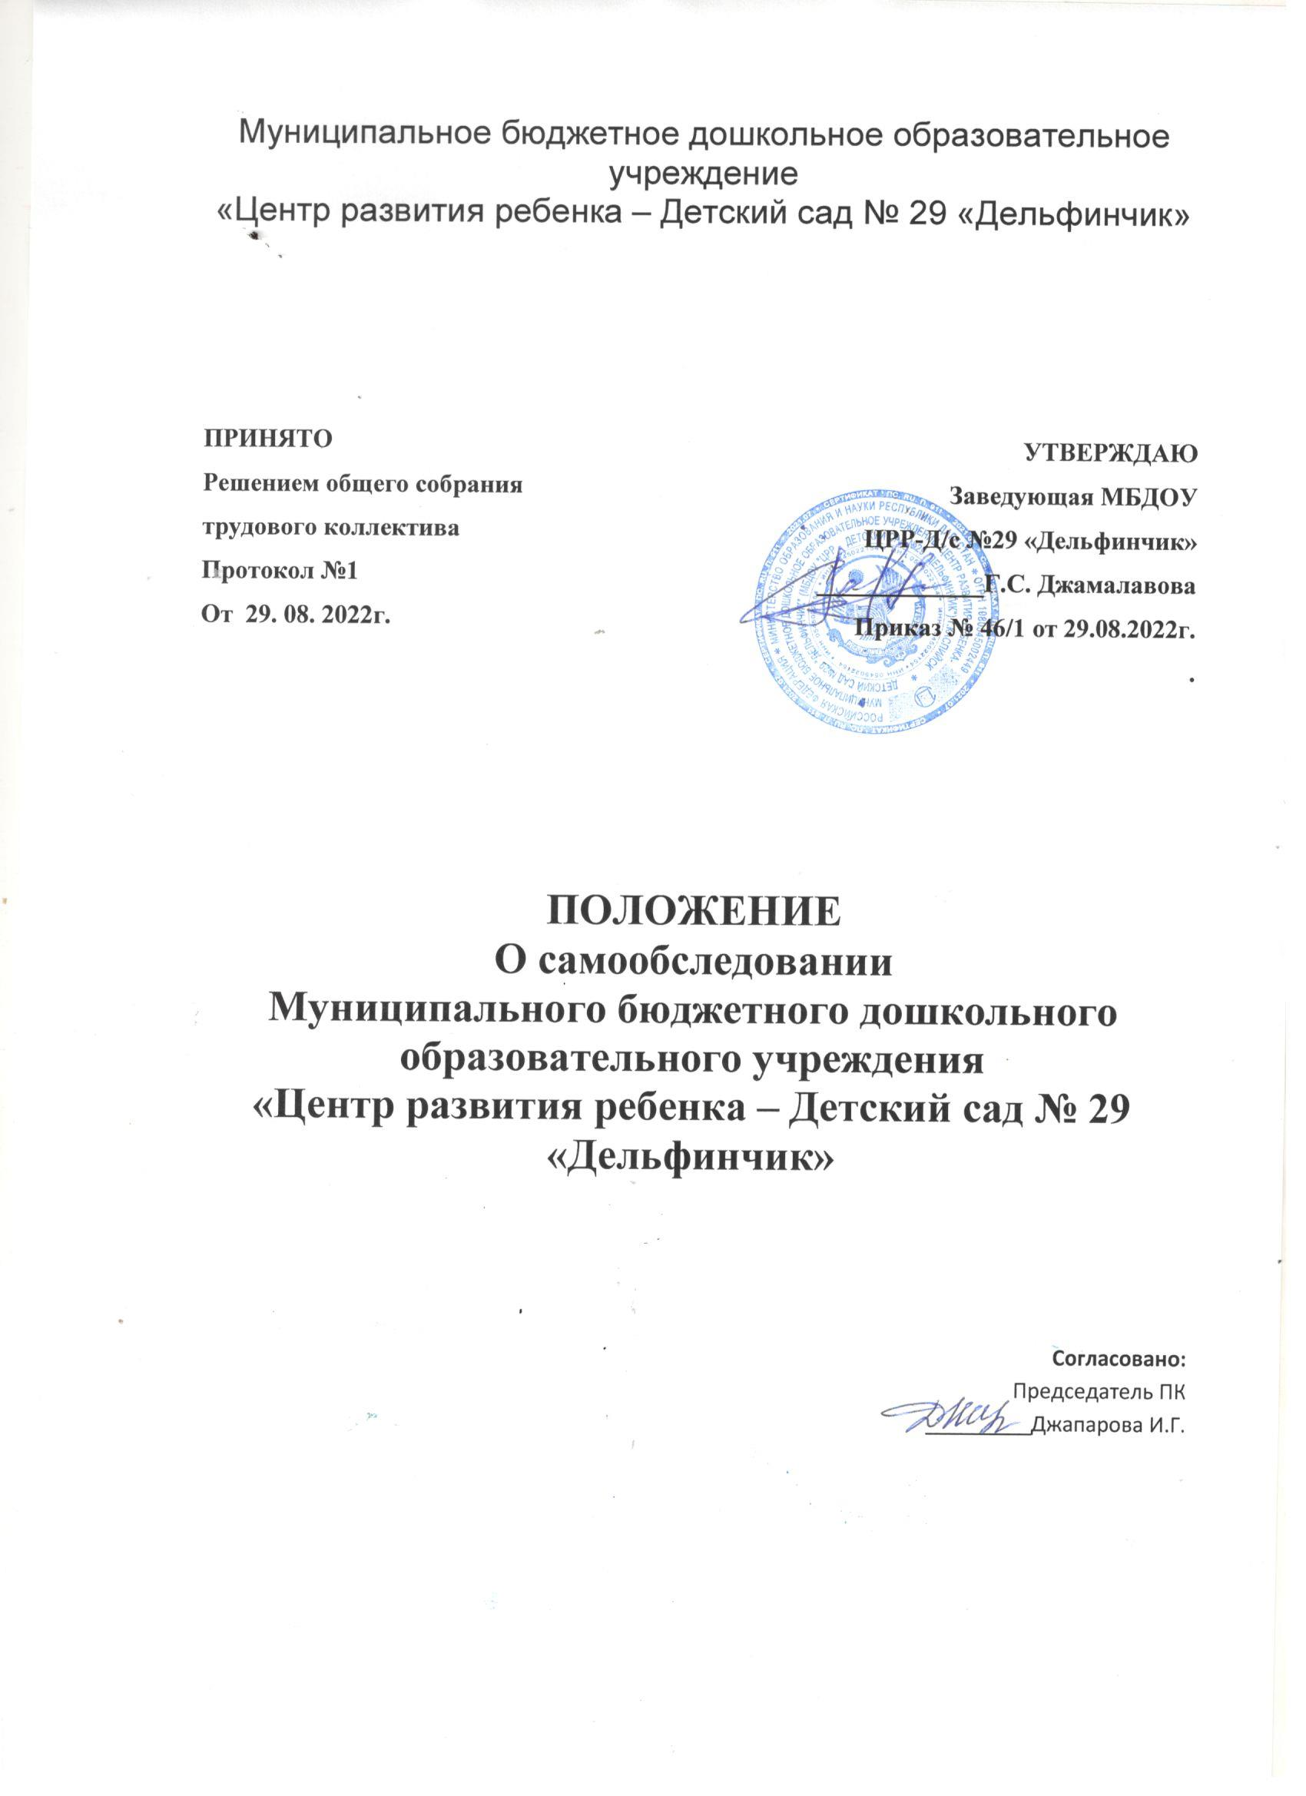

Муниципальное бюджетное дошкольное образовательное учреждение

«Центр развития ребенка – Детский сад № 29 «Дельфинчик»

|  |
| --- |
| **УТВЕРЖДАЮ**  **Заведующая МБДОУ ЦРР-Д/с №29 «Дельфинчик»**  **_____________Г.С. Джамалавова**  **Приказ № 46/1 от 29.08.2022г.**  **.** |

**ПРИНЯТО**

**Решением общего собрания трудового коллектива**

**Протокол №1**

**От 29. 08. 2022г.**

**ПОЛОЖЕНИЕ**

**О самообследовании**

**Муниципального бюджетного дошкольного образовательного учреждения**

**«Центр развития ребенка – Детский сад № 29 «Дельфинчик»**

**Согласовано:**

Председатель ПК

_________Джапарова И.Г.

## I. Общие положения.

Настоящее Положение определяет порядок подготовки и организацию проведения самообследования Муниципального бюджетного дошкольного образовательного учреждения «Центр развития ребенка -Детского сада № 29 «Дельфинчик» далее - Учреждение.

Положение разработано в соответствии с:

* п.3 части 2 статьи 29 Федерального закона от 29 декабря 2012 г. № 273-ФЗ «Об образовании в Российской Федерации»;
* приказом Министерства образования и науки Российской Федерации от 14 июля 2013 года № 462 «Об утверждении порядка проведения самообследования образовательной организации»;
* Постановления Правительства РФ от 5 августа 2013 г. № 662 «Об осуществлении мониторинга системы образования».

**Самообследование *–*** процедура, которая проводится ежегодно, носит системный характер, направлена на развитие образовательной среды и педагогического процесса.

## Цели самообследования:

* 1. обеспечение доступности и открытости информации о деятельности Учреждения;
  2. получение объективной информации о состоянии образовательной деятельности в Учреждении.

## Этапы, сроки и состав комиссии проведения самообследования:

* 1. планирование и подготовка работ по проведению самообследования (апрель-май текущего года на отчетный период);
  2. организация и проведение процедуры самообследования (май-август текущего года на отчетный период);
  3. обобщение полученных результатов и на их основе формирование отчета (май-август текущего года на отчетный период);
  4. рассмотрение отчета Общим собранием Учреждения (август текущего года на отчетный период).

### В состав комиссии включаются:

* + - *представители коллегиальных органов управления Учреждения;*
    - *представители из числа коллектива;*
    - *представители из числа родительского комитета;*
    - *при необходимости представители иных органов и организаций.*

*Состав комиссии утверждается приказом заведующего, к которому прилагается план-график проведения самообследования.*

## Содержание самообследования:

### 1 часть (аналитическая):

* Анализ образовательной деятельности,
* Анализ системы управления Учреждения,
* Анализ содержания и качества подготовки воспитанников,
* Анализ организации учебного процесса,
* Анализ качества кадрового, учебно-методического, библиотечно- информационного обеспечения,
* Анализ материально-технической базы,
* Анализ функционирования внутренней системы оценки качества образования.

### 2 часть (показатели деятельности Учреждения):

1. **Общие сведения о дошкольной образовательной организации:**
   1. Реквизиты лицензии (орган, выдавший лицензию; номер лицензии,

серия, номер бланка; начало периода действия; окончание периода действия);

* 1. Общая численность детей: в возрасте до 3 лет; в возрасте от 3 до 7 лет;
  2. Реализуемые образовательные программы в соответствии с лицензией (основные и дополнительные) (перечислить);
  3. Численность и доля воспитанников по основным образовательным программам дошкольного образования, в том числе:
     + в режиме полного дня (8-12 часов);
     + в режиме кратковременного пребывания (3-5 часов);
     + в условиях семейного воспитания с психолого-педагогическим сопровождением на базе Учреждения
  4. Осуществление присмотра и ухода за детьми (наряду с реализацией дошкольной образовательной программы):
     + численность и доля детей в общей численности обучающихся, получающих услуги присмотра и ухода:
     + в режиме полного дня (8-12 часов);
     + в режиме продленного дня (12-14 часов);
     + в режиме круглосуточного пребывания.
  5. Количество/доля обучающихся с ограниченными возможностями здоровья, получающих услуги:
     + по коррекции недостатков в физическом и (или) психическом развитии;
     + по освоению основной образовательной программы дошкольного образования;
     + по присмотру и уходу.

## Качество реализации основной образовательной программы дошкольного образования, а также присмотра и ухода за детьми:

* 1. Уровень заболеваемости детей (средний показатель пропуска дошкольной образовательной организации по болезни на одного ребенка);
  2. Характеристики развития детей:
     + доля детей, имеющий высокий уровень развития личностных качеств в соответствии с возрастом;
     + доля детей, имеющий средний уровень развития личностных качеств в соответствии с возрастом;
     + доля детей, имеющий низкий уровень развития личностных качеств в соответствии с возрастом.
  3. Соответствие показателей развития детей ожиданиям родителей:
     + доля родителей, удовлетворенных успехами своего ребенка в дошкольном учреждении;
     + доля родителей, не вполне удовлетворенных успехами своего ребенка в дошкольном учреждении;
     + доля родителей, не удовлетворенных успехами своего ребенка в дошкольном учреждении;
  4. Соответствие уровня оказания образовательных услуг ожиданиям родителей
     + доля родителей, полагающих уровень образовательных услуг высоким;
     + доля родителей, полагающих уровень образовательных услуг средним;
     + доля родителей, полагающих уровень образовательных услуг низким;
  5. Соответствие уровня оказания услуг по присмотру и уходу за детьми ожиданиям родителей:
     + доля родителей, полагающих уровень услуг по присмотру и уходу за детьми высоким;
     + доля родителей, полагающих уровень услуг по присмотру и уходу за детьми средним;
     + доля родителей, полагающих уровень услуг по присмотру и уходу за детьми низким.

## Кадровое обеспечение учебного процесса:

* 1. Общая численность педагогических работников
  2. Количество/доля педагогических работников, имеющих высшее образование, из них:

3.2.1 непедагогическое.

* 1. Количество/доля педагогических работников, имеющих среднее специальное образование, из них:

3.3.1 непедагогическое.

* 1. Количество/доля педагогических работников, которым по результатам аттестации присвоена квалификационная категория, из них:
     1. высшая;
     2. первая;
     3. соответствие занимаемой должности;
  2. Количество/доля педагогических работников, педагогический стаж работы которых составляет:
     1. до 5 лет, в том числе молодых специалистов;
     2. свыше 30 лет;
  3. Количество/доля педагогических работников в возрасте до 30 лет;
  4. Количество/доля педагогических работников в возрасте от 55 лет;
  5. Количество/доля педагогических работников и административно – хозяйственных работников, прошедших за последние 5 лет повышение квалификации/переподготовку по профилю педагогической деятельности или иной осуществляемой ими образовательной деятельности в

учреждениях высшего профессионального образования, а также в учреждениях системы переподготовки и повышения квалификации.

* 1. Доля педагогических и административно – хозяйственных работников, прошедших повышение квалификации по применению ФГОС в общей численности педагогических и административно – хозяйственных работников;
  2. Соотношение педагог/ребенок в дошкольной организации;
  3. Наличие в дошкольной образовательной организации специалистов:
* музыкального руководителя;
* инструктора по физкультуре;
* логопед;
* учитель – дефектолог;
* педагога - психолога;
* медицинской сестры, работающей на постоянной основе;

## Инфраструктура Учреждения:

* 1. Соблюдение в группах гигиенических норм площади на одного ребенка (нормативов наполняемости групп);
  2. Наличие физкультурного и музыкального залов;
  3. Наличие прогулочных площадок, обеспечивающих физическую активность и разнообразную игровую деятельность детей на прогулке;
  4. Оснащение групп мебелью, игровым и дидактическим материалом в соответствии с ФГОС;
  5. Наличие в дошкольной организации возможностей, необходимых для организации питания детей;
  6. Наличие в дошкольной организации возможностей для дополнительного образования детей;
  7. Наличие возможностей для работы специалистов, в том числе для педагогов коррекционного образования;
  8. Наличие дополнительных помещений для организации разнообразной деятельности детей.

**4. Результаты самообследования** оформляются в виде отчета по самообследованию в соответствии с п. IV. Содержание самообследования.

Отчет по самообследованию оформляется по состоянию на 1 августа текущего года отчетного периода, утверждается заведующим ДОУ. Не позднее 1 сентября текущего года, отчет о результатах самообследования размещается на официальном сайте Учреждения в информационно-телекоммуникационной сети Интернет.